Министерство образования Новосибирской области

ГБПОУ НСО «Новосибирский авиационный технический колледж имени Б.С. Галущака»

Отчет по практической работе №12:

«Комментарии к коду»

Учебная дисциплина: МДК.01.01 Разработка программных модулей

Специальность: 09.02.07 Информационные системы и программирование

Выполнил:

студент группы ПР-22.102

Соколова Д. А.

2025

Комментарии к коду на странице отображения карточки турагента представлены на рисунке 1. Комментарии с тройным «слэшем» используются для XML-документации. Тег <summary> используется для описания класса, метода, свойства, поля или другого элемента кода. Тег <param> описывает параметры метода.

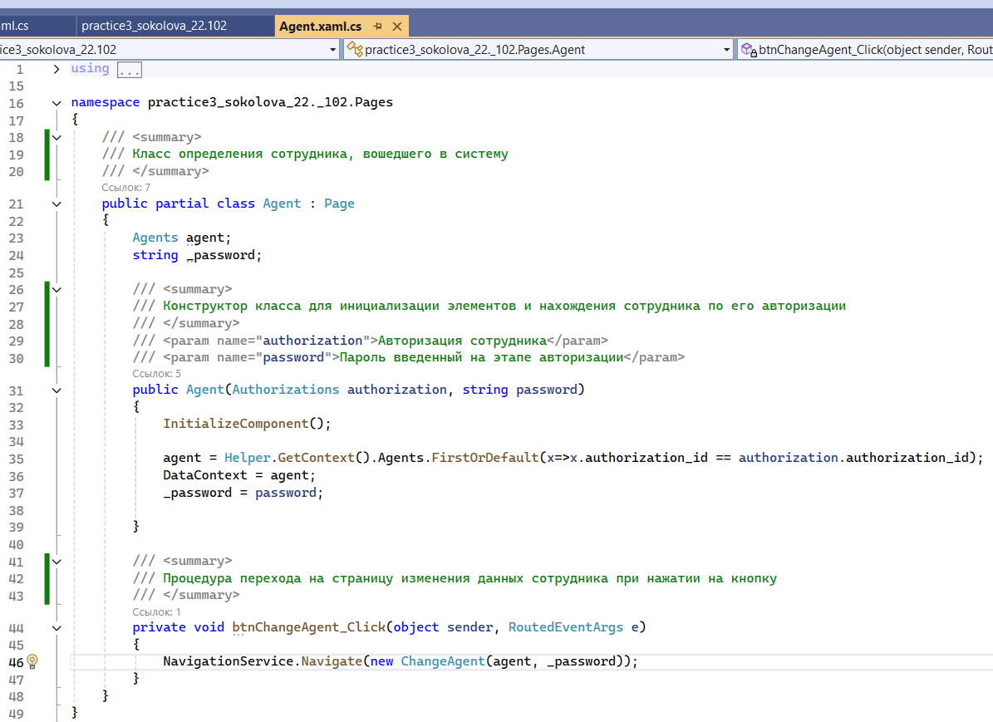

Рисунок 1 − Комментарии к коду Agent.xaml.cs

Аналогично добавлены xml-комментарии для метода отправки письма на почту в классе «SendEmail» на рисунке 2.

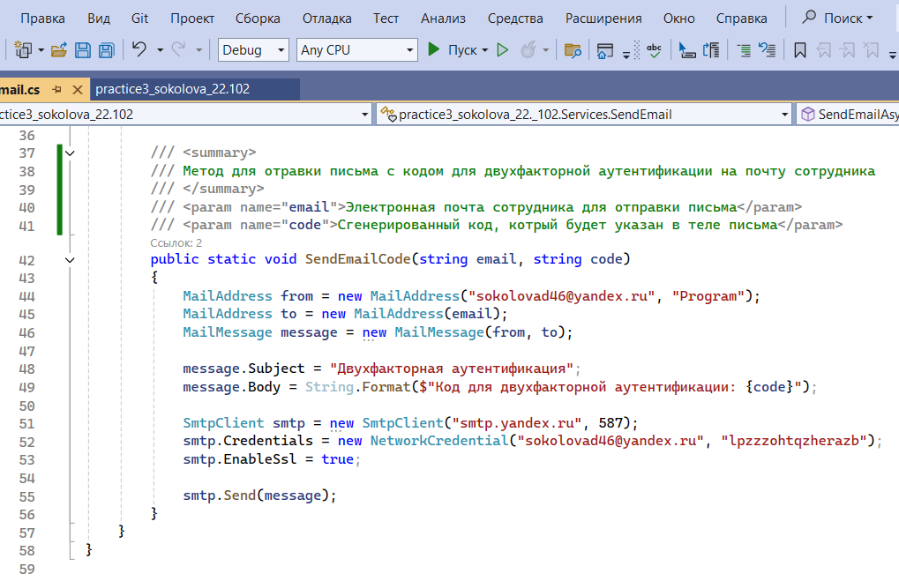

Рисунок 2 − Комментарии к коду SendEmail.cs

Помимо уже упомянутых тегов, на рисунке 3 добавлен xml-комментарий с тегом <returns>. Этот тег описывает возвращаемое значение функции.

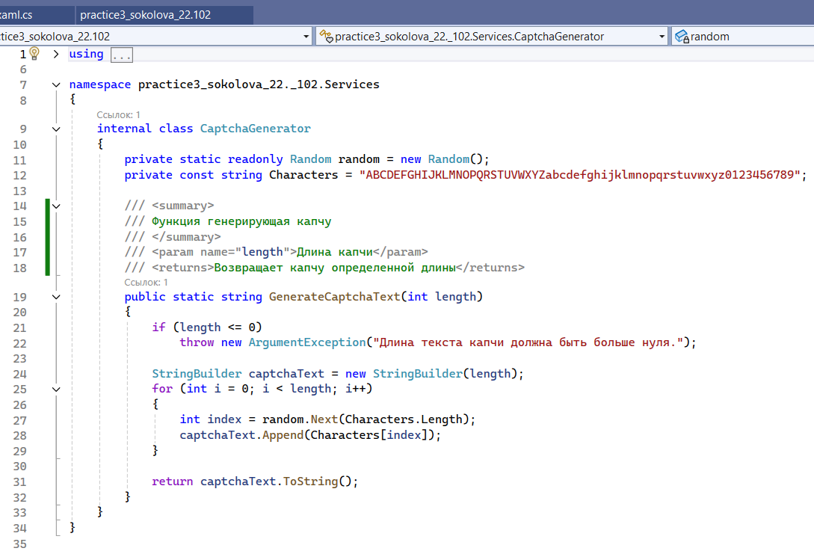

Рисунок 3 − Комментарии к коду CaptchaGenerator.cs

**Заключение**

Использование <summary>, <param>, <returns> и других xml-тегов это хорошая практика, которая помогает улучшить читаемость кода, упростить его использование и автоматизировать создание документации.